МИНИСТЕРСТВО НАУКИ И ВЫСШЕГО ОБРАЗОВАНИЯ РОССИЙСКОЙ ФЕДЕРАЦИИ

Федеральное государственное автономное образовательное учреждение высшего образования   
**«Национальный исследовательский   
Нижегородский государственный университет им. Н.И. Лобачевского»**

**(ННГУ)**

**Институт информационных технологий, математики и механики**

Направление подготовки: «Фундаментальная информатика и информационные технологии»

Отчет по практическому заданию №8:

**«Инструменты разработки мобильных приложений»**

**Выполнил:**

студент группы 381906-1

Яшин Кирилл Евгеньевич

Нижний Новгород

2022г.

**Оглавление**

Постановка задач 3

Реализация 4

Вывод 7

# Постановка задач

Цель: научиться использовать C++ классы в QML, научиться писать собственные QML

компоненты на языке C++ и использовать их в приложении.

Шаги:

1. Создать класс-счётчик с полем для хранения текущего значения и методами для увеличения значения на единицу и сброса до нуля.
2. Использовать мета-объект класса-счётчика для создания объекта и вызова его методов (использовать функцию main, результат изменения состояния проверять выводом на консоль).
3. Создать приложение с текстовым полем и двумя кнопками. Использовать класс-счётчик в QML: текстовое поле должно отображать текущее значение счётчика, кнопки используются для увеличения значения счётчика на единицу и сброса значения до нуля.
4. Сделать поле со значением счётчика свойством и инициализировать его каким-либо значением при создании объекта в QML.
5. Создать класс, содержащий список из строк. Класс должен содержать методы для добавления строки в список и удаления последней добавленной строки.
6. Создать приложение, позволяющее добавить введённое слово и удалить последнее добавленное с использованием данного класса в QML. Слова сохраняются в нижнем регистре.
7. Реализовать свойство только для чтения, которое позволяет получить список всех строк в виде одной, перечисленных через запятую и использовать это свойство для вывода добавленных строк на экран. Свойство должно моментально реагировать на изменение содержимого списка, первое слово начинается с заглавной буквы.

# Реализация

На главной странице можно выбрать задание. Каждое задание реализовано на своей странице.

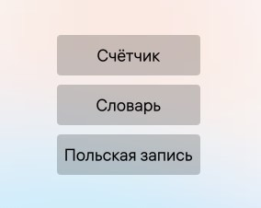

1. С помощью кастомного класса-счетчика, описанного в Counter.cpp и Counter.h был реализован счетчик. При переходе на страницу Счетчик получаем страницу с 2 кнопками и значением счетчика по умолчанию – 42:  
     
   При нажатии на кнопку Сбросить вызывается метод reset() класса Counter, который сбрасывает значение счетчика до нуля:  
     
   При нажатии на кнопку Увеличить вызывается метод increment() класса Counter, который увеличивает значение переменной-счетчика на 1:  
     
   Обновление информации на экране приложения реализовано с помощью функции getCount() класса Counter.

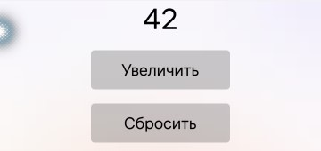

1. С помощью кастомного класса-словаря, описанного в Dict.cpp и Dict.h был реализован словарь с возможностью добавления слов и удаления последнего слова из словаря. При переходе на страницу Словарь получаем страницу с 2 кнопками и полем ввода текста:  
     
   При вводе слова в поле и нажатии кнопки Добавить слово вызывается метод append() класса Dict, который добавляет слово в словарь (объект типа QStringList):  
     
   При нажатии кнопки Удалить слово вызывается метод removeLast() класса Dict, который удаляет последнее слово из словаря.  
     
   Обновление информации на экране приложения реализовано с помощью функции getText() класса Dict.

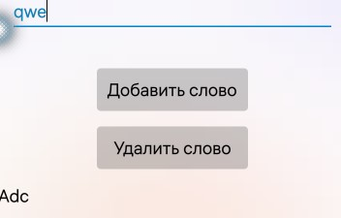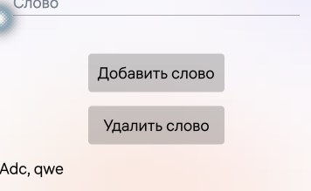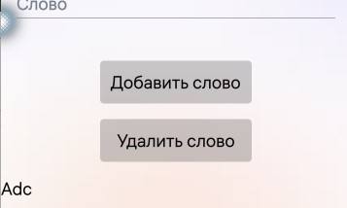

1. В качестве дополнительного задания была реализована функция перевода арифметического выражения в обратную польскую запись.

# Вывод

Мы научились использовать C++ классы в QML, научиться писать собственные QML компоненты на языке C++ и использовать их в приложении.

Код программы можно увидеть в моем репозитории на Github - [Lab_8](https://github.com/KirillYashin/Aurora_labs/tree/main/lab_8).